

**Әскери-техникалық және өзге де мамандықтар бойынша дайындық қағидаларын бекіту туралы**

Қазақстан Республикасы Қорғаныс министрінің 2017 жылғы 12 шілдедегі № 350 бұйрығы. Қазақстан Республикасының Әділет министрлігінде 2017 жылғы 6 қазанда № 15861 болып тіркелді.

      "Қазақстан Республикасының қорғанысы және Қарулы Күштері туралы" Қазақстан Республикасы Заңының 22-бабы 2-тармағының 26-15) тармақшасына сәйкес **БҰЙЫРАМЫН**:

      Ескерту. Кіріспе жаңа редакцияда – ҚР Қорғаныс министрінің 28.10.2023 № 1100 (алғашқы ресми жарияланған күнінен кейін күнтізбелік он күн өткен соң қолданысқа енгізіледі) бұйрығымен.

      1. Қоса беріліп отырған Әскери-техникалық және өзге де мамандықтар бойынша дайындық қағидалары бекітілсін.

      2. Қазақстан Республикасы Қарулы Күштері Бас штабы Ұйымдастыру-жұмылдыру жұмыстары департаментіне Қазақстан Республикасының заңнамада белгіленген тәртіппен:

      1) осы бұйрықтың Қазақстан Республикасының Әділет министрлігінде мемлекеттік тіркелуін;

      2) осы бұйрықтың көшірмесін мемлекеттік тіркелген күннен бастап күнтізбелік он күн ішінде қағаз және электрондық түрде қазақ және орыс тілдерінде Қазақстан Республикасының нормативтiк құқықтық актiлерінің эталондық бақылау банкiне ресми жариялау және енгізу үшін "Республикалық құқықтық ақпарат орталығы" шаруашылық жүргізу құқығындағы республикалық мемлекеттік кәсіпорнына жолдауын;

      3) осы бұйрықты Қазақстан Республикасы Қорғаныс министрлігінің интернет-ресурсында орналастыруын;

      4) мемлекеттік тіркегеннен кейін он жұмыс күні ішінде осы тармақтың 1), 2) және 3) тармақшаларында көзделген іс-шаралардың орындалуы туралы мәліметтерді Қазақстан Республикасы Қорғаныс министрлігінің Заң департаментіне ұсынуын қамтамасыз етсін.

      3. "Азаматтарды әскери қызметке даярлау қағидаларын бекіту туралы" Қазақстан Республикасы Қорғаныс министрінің 2016 жылғы 11 тамыздағы № 384 бұйрығының (Нормативтік құқықтық актілерді мемлекеттік тіркеу тізілімінде № 14110 болып тіркелген, 2016 жылғы 8 қыркүйекте "Әділет" ақпараттық-құқықтық жүйесінде жарияланған) күші жойылды деп танылсын.

      4. Осы бұйрықтың орындалуын бақылау Қорғаныс министрінің бірінші орынбасары – Қазақстан Республикасы Қарулы Күштері Бас штабының бастығына жүктелсін.

      5. Осы бұйрық лауазымды адамдарға, оларға қатысты бөлігінде жеткізілсін.

      6. Осы бұйрық алғашқы ресми жарияланған күнінен кейін күнтізбелік он күн өткен соң қолданысқа енгізіледі.

|  |  |
| --- | --- |
| *Қазақстан Республикасының*  *Қорғаныс министрі*  *генерал-полковник* | *С. Жасұзақов* |

      "КЕЛІСІЛДІ"

      Қазақстан Республикасының

      Білім және ғылым министрі

      ______________Е. Сағадиев

      2017 жылғы "__"________

|  |  |
| --- | --- |
|  | Қазақстан Республикасы Қорғаныс министрінің 2017 жылғы 12 шілдедегі № 350 бұйрығымен бекітілген |

**Әскери-техникалық және өзге де мамандықтар бойынша дайындық қағидалары**

**1-тарау. Жалпы ережелер**

      1. Осы әскери-техникалық және өзге де мамандықтар бойынша дайындық қағидалары (бұдан әрі – Қағидалар) әскери-техникалық және өзге де мамандықтар бойынша дайындаудың тәртібін анықтайды.

      2. Әскери-техникалық және өзге де мамандықтар бойынша дайындық Қазақстан Республикасы Қорғаныс министрлігінің мамандандырылған ұйымдарында (бұдан әрі – ҚР ҚМ мамандандырылған ұйымдары) жүзеге асырылады.

      3. Әскери-техникалық және өзге де мамандықтар бойынша дайындық мыналарды қамтиды:

      1) әскерге шақырылушыларды (әскери міндеттілерді) әскери-техникалық және өзге де мамандықтар бойынша оқытуды;

      2) әскерге шақырылушыларды (әскери міндеттілерді) патриотизм және Қазақстан Республикасын қорғау жөніндегі өз азаматтық және әскери борышын орындауға әзір болу рухында тәрбиелеуді;

      3) әскерге шақырылушыларды (әскери міндеттілердің) әскери ұжымда тез бейімделуіне мүмкіндік беретін тәртіптілік, орындаушылық және ұйымшылдық, сондай-ақ қойылған міндеттің орындалуына жоғары жауаптылық қасиеттерін қалыптастыруды;

      4) әскерге шақырылушыларды (әскери міндеттілердің) қару-жарақ пен техника құрылымы бойынша қажетті білім алуын, оларға қызмет көрсету, жөндеу және қолдану бойынша олардың әскерге шақырылғаннан кейін әскери қызмет өткеру кезеңінде өзінің штаттық лауазымы бойынша міндеттерін орындауға қысқа мерзімдерде кірісуге мүмкіндік беретін практикалық дағдыларға ие болуын.

**2-тарау. Өтеусіз негізде әскери-техникалық және өзге де мамандықтар бойынша әскерге шақырылушыларды дайындау тәртібі**

      4. Әскери-техникалық және өзге де мамандықтар бойынша өтеусіз негізде дайындыққа денсаулық жағдайы бойынша әскери қызметке жарамды, он жеті жас алты айдан бастап жиырма алты жасқа дейінгі жастағы оқу бітіргеннен кейін мерзімді қызметке әскерге шақырылуға немесе жұмылдыру резервіне қабылдануға жататын азаматтар тартылады. Іріктелген әскерге шақырылушылармен жергілікті әскери басқару органдарының (бұдан әрі – ЖӘБО) психоллогтарымен оларға психологиялық зерделеу жүргізіледі.

      5. Әскерге шақырылушыларды өтеусіз негізде дайындау ЖӘБО жолдамасы бойынша жүргізіледі.

      6. Оқу жылы жыл сайын қаңтар айынан басталады және әскери-техникалық және өзге де мамандарды дайындаудың мынадай екі кезеңін қамтиды:

      1-кезең – 15 қаңтардан бастап 15 сәуірге дейін (көктемгі әскерге шақыру);

      2-кезең – 15 маусымнан бастап 15 қыркүйекке дейін (күзгі әскерге шақыру).

      7. Өтеусіз негізде әскери-техникалық және өзге де мамандықтар бойынша білім алуға жататын әскерге шақырылушылар аудандық (қалалық, облыстық маңызы бар қалалардың) әскерге шақыру комиссияларының хаттамалар кітабына осы Қазақстан Республикасы Үкіметінің 2012 жылғы 15 мамырдағы № 620 қаулысымен бекітілген Қазақстан Республикасының азаматтарын әскери қызметке шақыруды ұйымдастыру мен жүргізу қағидасының 4-қосымшасына сәйкес нысан бойынша енгізіледі.

      8. Өтеусіз негізде оқыту үшін іріктелген әскерге шақырылушыларды жіберу ЖӘБО бұйрықтарымен ресімделеді, оларда тізімдік құрам, оқыту мерзімдері, білім алуға жататын мамандықтар және әскерге шақырылушыларды белгіленген жерге дейін жол жүруде қажетті тамақтандырумен қамтамасыз ету көрсетіледі.

      9. Өтеусіз негізде білім алатын әскерге шақырылушылар осы Қағидаларға 1-қосымшаға сәйкес нысан бойынша өтеусіз негізде білім алатын әскери-техникалық және өзге де мамандарды даярлаудың қозғалысын есепке алу журналында есепке алынуға тиіс.

      10. Көлік құралдарының жүргізушілері ретінде дайындау үшін тағайындалған әскерге шақырылушылар Нормативтік құқықтық актілерді мемлекеттік тіркеу тізілімінде № 21557 болып тіркелген Қазақстан Республикасы Денсаулық сақтау министрінің 2020 жылғы 30 қазандағы № ҚР ДСМ-172/2020 бұйрығымен бекітілген Көлік құралдарын басқару құқығын алуға үміткер адамды медициналық қарап тексеруден, механикалық көлік құралдарының жүргізушісін қайта медициналық тексеруден өткізу қағидаларына сәйкес медициналық тексеруден өтеді.

      Ескерту. 10-тармақ жаңа редакцияда - ҚР Қорғаныс министрінің 04.01.2023 № 2 (алғашқы ресми жарияланған күнінен кейін күнтізбелік он күн өткен соң қолданысқа енгізіледі) бұйрығымен.

      11. ҚР ҚМ мамандандырылған ұйымдарын өтеусіз негізде білім алатын әскери-техникалық мамандармен уақтылы және сапалы жасақтау ЖӘБО жүктеледі.

      12. Әскерге шақырылушыларды әскери-техникалық және өзге де мамандар бойынша сапалы оқыту үшін жауапкершілік ҚР ҚМ мамандандырылған ұйымдарының басшылары жүктеледі.

      13. Өтеусіз негізде әскери-техникалық және өзге де мамандықтар бойынша оқыту үшін әскерге шақырылушыларды іріктеу оқу сабақтары басталғанға дейін күнтізбелік он күннен кешіктірілмей аяқталады. Іріктеу аяқталғаннан кейін ЖӘБО оларға осы Қағидаларға 2-қосымшаға сәйкес нысан бойынша ұсыным береді, сондай-ақ олардың негізгі жұмыс орнына хабарламаны жолдайды.

      14. Әскерге шақырылушылар оқыту аяқталғаннан кейін жасақтаушы ЖӘБО өкілдерінің алып жүрулерімен тұрақты (уақытша) тіркелу және әскери есеп тұру орындары бойынша келеді.

      Әскерге шақырылушыларды мамандандырылған ұйымның орналасқан жерінен тұрақты (уақытша) тіркелу және әскери есеп тұру орындарына дейін тасымалдау бойынша шығындар өтеусіз негізде әскери-техникалық және өзге де мамандықтар бойынша дайындау құнының калькуляциясына енгізіледі.

      15. Әскери-техникалық мамандықтар бойынша өтеусіз негізде білім алған әскерге шақырылушылар оқыту аяқталғаннан кейін әскери қызметке шақырылады немесе әскери міндеттілердің запасына есепке алынады.

**3-тарау. Өтеулі негізде әскери-техникалық және өзге де мамандықтар бойынша әскерге шақырылушыларды (әскери міндеттілерді) дайындау тәртібі**

      16. Өтеулі негізде әскери-техникалық және өзге де мамандықтар бойынша дайындыққа мыналар:

      денсаулық жағдайы бойынша əскери қызметке жарамды əскери міндеттілер;

      денсаулық жағдайы бойынша əскери қызметке жарамды немесе шектеулі жарамды, соның ішінде əскери қызметке шақыру кейінге қалдырылған жиырма төрт жастан жиырма жеті жасқа дейінгі əскерге шақырылушылар тартылады.

      17. Өндірістен қол үздіріп өтеулі негізде даярлықтан өтетін әскерге шақырылушылардың (әскери міндеттілердің) оқыту кезеңінде жұмыс орны (лауазымы) сақталады.

      18. Өтеулі негізде оқыту үшін іріктелген әскерге шақырылушыларды (әскери міндеттілерді) жіберу әскери-техникалық және өзге де мамандықтар бойынша дайындау үшін әскерге шақырылушылардың (әскери міндеттілердің) жиынтық тізімі бойынша осы Қағидалардың 3-қосымшасына сәйкес жүзеге асырылады.

      19. Өтеулі негізде білім алатын әскерге шақырылушылар (әскери міндеттілер) оқу үшін төлемді олардың ақша қаражатын ҚР ҚМ мамандандырылған ұйымының есептік шотына аудару жолымен жүргізеді.

      20. Әскерге шақырылушыларға (әскери міндеттілерге) берілген далалық киім-кешек және басқа да мүліктік зат оқыту аяқталғаннан кейін мүлік қапшығына (сөмкесіне) салынады, мөрленеді және оның жауапкершілігіне беріледі.

**4-тарау. Оқу-материалдық база, әскери-техникалық және өзге де мамандықтар бойынша дайындау тәртібі**

      21. Әскери-техникалық және өзге де мамандықтар бойынша оқытуды қамтамасыз ету үшін Қазақстан Республикасының Қорғаныс министрлігі (бұдан әрі - ҚР ҚМ) мамандандырылған ұйымдарына қажетті қару-жарақты, әскери техника мен әскери-техникалық мүлікті уақытша пайдалануға береді.

      22. Әскери-техникалық мамандарды даярлау үшін жедел басқаруға берілетін автомобильдердің, шынжыр табанды тартқыштардың, броньды транспортерлердің, автомобиль крандарының, агрегаттардың, аппаратураның және басқа да техника мен мүліктің маркасы мен саны штатқа табельдермен айқындалады.

      23. Жүргізуге және оқу процесін қамтамасыз етуге арналған автомобильдер, шынжыр табанды тартқыштар мен арнайы машиналар әскери нөмірлік, тану және айырым белгілерімен белгіленеді.

      24. Қару-жарақ, техника мен мүлік қажетті техникалық құжаттамасымен бірге жұмыс істейтін, толық жиынтықталған күйде беріледі.

      25. Тасымалдау төлемі бекітілген әскери бөлімдер мен мекемелер арқылы әскери тасымалдауларға ҚР ҚМ шығыстары ерекшелігі бойынша осы мақсаттар үшін бөлінетін ақшалай қаражат есебінен жүргізіледі.

      26. Қару-жарақты, техника мен мүлікті базалардан, жабдықталым органдарының қоймаларынан және әскери бөлімдерден (жөндеу зауыттарынан, шеберханалардан) жөнелту оларды ҚР ҚМ мамандандырылған ұйымдарының өкілдері қабылдап алғаннан кейін жүргізіледі. Жекелеген жағдайларда ҚР ҚМ жабдықталым органдары бастықтарының нұсқауы бойынша ҚР ҚМ мамандандырылған ұйымдарының оқу кабинеттеріне (сыныптарына), зертханалары мен парктеріне қару-жарақты, техника мен мүлікті орнату (құрастыру) үшін мамандар бөлінеді.

      27. Қару-жарақты, әскери техника мен әскери мүлікті пайдалану Қазақстан Республикасы Қорғаныс министрінің және Қорғаныс министрінің бірінші орынбасары – Қазақстан Республикасы Қарулы Күштері Бас штабы бастығының бұйрықтарына сәйкес жүзеге асырылады.

      28. Қару-жарақты, техника мен мүлікті пайдалану мен жөндеуді ұйымдастыру машиналарды пайдалану мен жөндеудің жылдық және айлық жоспарларына сәйкес жүзеге асырылады, оларға басшының орынбасары қол қояды және ҚР ҚМ мамандандырылған ұйымының басшысы бекітеді.

      29. ҚР ҚМ мамандандырылған ұйымдарында қару-жарақты, техника мен мүлікті пайдалану, жөндеу және қызмет көрсету бойынша жоспар осы жұмыс учаскесі үшін жауапты лауазымды адамдармен әзірленеді.

      30. Сәулеленуі бар радиоэлектрондық құралдарда (барлық мақсаттағы) жұмыс істеу Қорғаныс министрінің бірінші орынбасары – Қазақстан Республикасы Қарулы Күштері Бас штабының бастығы бекіткен жиіліктерде шақыру белгілері мен бағыттар бойынша жүргізіледі.

      31. Өтеулі негізде даярлық бағдарламасы аяқталғаннан кейін әскерге шақырылушылар (әскери міндеттілер) Қазақстан Республикасы Президентінің 1992 жылғы 25 тамыздағы № 870 Жарлығымен бекітілген Әскери ант қабылдау тәртібі туралы ережеге сәйкес әскери ант қабылдайды.

      32. ҚР ҚМ мамандандырылған ұйымдары бөлімдердің тиісті командирлерімен және мекемелер бастықтарымен келісу бойынша Қазақстан Республикасының Қарулы Күштері, басқа да әскерлері мен әскери құралымдары әскери бөлімдерінің, әскери оқу орындары мен мекемелерінің далалық оқу-жаттығу базасын пайдаланады.

**5-тарау. Бітіру емтихандарын ұйымдастыру тәртібі**

      33. Оқуды аяқтағаннан кейін әскерге шақырылушылардың (әскери міндеттілердің) даярлық сапасын тексеру үшін бітіру емтихандары өткізіледі. Емтихандарды тапсыруға оқытудың толық курсынан өткен, оқыту бағдарламасымен көзделген барлық пәндер бойынша оң бағалар мен сынақтар алған әскерге шақырылушылар (әскери міндеттілер) жіберіледі.

      34. Бітіру емтихандарына дайындалуға және тапсыруға оқу уақыты әскери-техникалық және өзге де мамандарды даярлау бағдарламасымен және ҚР ҚМ мамандандырылған ұйымының басшысы бекітетін оқу жоспарларымен айқындалады.

      35. Бітіру емтихандарын қабылдау үшін емтихан комиссиялары құрылады. Емтихандық комиссия төрағасы болып бекітілген әскери бөлімнің немесе мекеменің өкілі тағайындалады.

      Комиссия құрамына ЖӘБО өкілдері, гарнизонның әскери жол полициясының, ҚР ҚМ мамандандырылған ұйымының басшылығы енгізіледі.

      Бітіру емтиханы комиссиясының дербес құрамы және оның жұмыс істеу мерзімдері ҚР ҚМ мамандандырылған ұйымы басқармасы басшысының бұйрығымен бекітіледі. Комиссия жұмысының жоспарын және тәртібін емтихандық комиссиясының төрағасы бекітеді.

      36. Емтихан комиссиясы жұмысының қорытындылары осы Қағидаларға 3-қосымшаға сәйкес нысан бойынша актімен (әрбір мамандық бойынша) ресімделеді, онда емтихандар нәтижелері, сондай-ақ әскери-техникалық және өзге де мамандарды даярлауды ұйымдастырудағы кемшіліктер, оларды жақсарту жөніндегі ұсыныстар көрсетіледі. Актіні ЖӘБО келіседі және ҚР ҚМ мамандандырылған ұйымы басқармасының басшысы бекітеді.

      Бітіру емтихандарының қорытындылары бойынша ҚР ҚМ мамандандырылған ұйымы басқармасы басшысының бұйрығы шығарылады.

      37. Бітіру емтихандарын табысты тапсырған өтеулі негізде білім алған әскерге шақырылушыларға (әскери міндеттілерге) осы Қағидалардың 5-қосымшасына сәйкес нысан бойынша ҚР ҚМ мамандандырылған ұйымы басшысының қолтаңбасымен және мөрлерімен куәландырылған әскери оқытылған резервті даярлау бағдарламасы бойынша оқуды бітіргені туралы сертификат беріледі.

      38. Бітіру емтихандарын табысты тапсырған өтеусіз негізде білім алған әскерге шақырылушыларға осы Қағидаларға 6-қосымшаға сәйкес нысан бойынша Қазақстан Республикасы Қорғаныс министрлігінің әскери-техникалық мектебін бітіргені туралы куәлік және осы Қағидаларға 7-қосымшаға сәйкес нысан бойынша тиісті мамандықтар бойынша ҚР ҚМ мамандандырылған ұйымы басшысының қолтаңбасымен және мөрлерімен куәландырылған көлік құралдарын жүргізу құқығына куәлік беріледі.

      39. Бітіру емтихандарында "қанағаттанарлықсыз" деген баға алған әскерге шақырылушыларға (әскери міндеттілерге) әскери оқытылған резервті даярлау бағдарламасы бойынша оқуды бітіргені туралы куәлік не сертификат берілмейді.

      40. Бітіру емтихандарын тапсыруға оқу бағдарламасымен көзделген барлық пәндер бойынша оң бағалар және сынақтар алған әскерге шақырылушылар (әскери міндеттілер) жіберіледі.

      41. "Қанағаттанарлықсыз" деген баға алған, сондай-ақ науқастануына немесе отбасы жағдайларына байланысты кесте бойынша бітіру емтихандарын тапсыруға қатыспаған өтеулі және өтеусіз негізде білім алған әскерге шақырылушылар (әскери міндеттілер) ҚР ҚМ мамандандырылған ұйымы басқармасы басшысының бұйрығымен бекітілген күні емтихандарды қайта тапсыруға жіберіледі.

      42. Көлік құралдарын басқарумен байланысты мамандықтар бойынша дайындықтан өткен әскерге шақырылушылар (әскери міндеттілер), сондай-ақ, жол жүрісі қауіпсіздігін қамтамасыз ету жөніндегі уәкілетті органда нормативтік құқықтық актілерді мемлекеттік тіркеу тізілімінде № 10056 болып тіркелген Қазақстан Республикасы Ішкі істер министрінің 2014 жылғы 2 желтоқсандағы № 862 бұйрығымен бекітілген Емтихандарды қабылдау және жүргізуші куәліктерін беру қағидаларына сәйкес емтихандар тапсырады.

      43. Әскери-есептік мамандықты әскери оқытылған резервті дайындау бағдарламасы бойынша оқуды бітіргені туралы сертификатқа және алынған мамандыққа сәйкес ЖӘБО береді.

      Ескерту. 43-тармақ жаңа редакцияда – ҚР Қорғаныс министрінің 28.10.2023 № 1100 (алғашқы ресми жарияланған күнінен кейін күнтізбелік он күн өткен соң қолданысқа енгізіледі) бұйрығымен.

      44. Азаматтарды әскери-техникалық және өзге де мамандықтар бойынша дайындау процесінің тәртібі Қорғаныс министрінің бірінші орынбасары – Қазақстан Республикасы Қарулы Күштері Бас штабы бастығының бұйрығына сәйкес ұйымдастырылады және қамтамасыз етіледі.

|  |  |
| --- | --- |
|  | Әскери-техникалық және өзге де мамандықтар бойынша даярлау қағидаларына 1-қосымша |
|  | Нысан |

**Өтеусіз негізде оқитындардың әскери-техникалық және өзге де мамандарды даярлау қозғалысын есепке алу журналы**

|  |  |  |  |  |  |  |  |
| --- | --- | --- | --- | --- | --- | --- | --- |
| №  р/с | Тегі, аты, әкесінің аты (бар болған жағдайда) | Туған күні | Мамандық | Оқу кезеңі | Жергілікті әскери басқару органының атауы | Әскерге шақырылған күні және әскери бөлім (немесе басқа шешім қабылданды) | Ескертпе |
| 1 | 2 | 3 | 4 | 5 | 6 | 7 | 8 |
| 2 |  |  |  |  |  |  |  |
| 3 |  |  |  |  |  |  |  |
| ... |  |  |  |  |  |  |  |

|  |  |
| --- | --- |
|  | Әскери-техникалық және өзге де мамандықтар бойынша дайындық қағидаларына 2-қосымша Нысан |

      Қорғаныс істері жөніндегі департаменттің бұрыштық мөртаңбасы

**№_______ нұсқама**

      Ескерту. 2-қосымша жаңа редакцияда – ҚР Қорғаныс министрінің 28.10.2023 № 1100 (алғашқы ресми жарияланған күнінен кейін күнтізбелік он күн өткен соң қолданысқа енгізіледі) бұйрығымен.

      Әскерге шақырылушы______________________________________________________

      (тегі, аты, әкесінің аты (бар болса)

      ______________қорғаныс істері жөніндегі департаменті бастығының шешіміне сәйкес Сіз 20_жылғы "_"

      _______ _____________әскери-техникалық мамандығы бойынша даярлықтан өту үшін

      ________________________________________ мекенжайы бойынша орналасқан

      ___________________________________________ қабылдандыңыз.

      (Қазақстан Республикасы Қорғаныс министрлігімамандандырылған ұйымының атауы көрсетілсін)

      "Әскери қызмет және әскери қызметшілердің мәртебесі туралы" Қазақстан

      Республикасы Заңының 12-бабы негізінде Сіз 20___жылғы "____" ________ сағат

      "___" сабаққа келуіңіз қажет.

      Сабаққа қатысу міндетті болып табылады.

      Сабақ _________________________________________________өткізілетін болады.

      (әскерге шақыруды кейінге қалдырумен, сабақтың күндері

      мен сағаты көрсетілсін, күндізгі немесе кешкі уақытта)

      _______________________облысы қорғаныс істері жөніндегі департаментінің бастығы

      __________________________________________________

      (әскери атағы, қолы, тегі және аты-жөні)

|  |  |
| --- | --- |
|  | Әскери-техникалық және өзге де мамандықтар бойынша даярлау қағидаларына 3-қосымша |
|  | Нысан |

**Әскери-техникалық және өзге де мамандықтар бойынша дайындау үшін әскерге**   
**шақырылушылардың (әскери міндеттілердің) жиынтық тізімі**

      ________________________________________________________________________________

                  (жергілікті әскери басқару органының атауы)

      ________________________________________________________________________________

      (Қазақстан Республикасы Қорғаныс министрлігі мамандандырылған ұйымының атауы)

      жасақтау үшін № ____________________________________________________ оқу взводына

      Мамандығы бойынша ____________________________________________________________

      Оқудың басталуы ________________________________________________________________

      Оқудың аяқталуы ________________________________________________________________

|  |  |  |  |  |  |
| --- | --- | --- | --- | --- | --- |
| Р/с № | Тегі, аты әкесінің аты (бар болған жағдайда) | Туылған жылы, айы | Білімі | Жұмыс орны, мамандығы | Тұрақты (уақытша) тіркеу орны бойынша үй мекен-жайы |
|  |  |  |  |  |  |

      Оқу взводы ______ адам құрамында 20____ жылғы "___" ______________________________

      Қазақстан Республикасы Қорғаныс министрлігінің мамандандырылған ұйымын жасақтауға

      жауапты ________________________________________________________________________

                              (жергілікті әскери басқару органының атауы)

      өкілі ___________________________________________________________________________

                        (әскери атағы, қолы, тегі, аты-жөнінің бас әріптері)

      қатысуымен

      Қабылдады: өкіл _________________________________________________________________

      (Қазақстан Республикасы Қорғаныс министрлігі мамандандырылған ұйымының атауы,

                                    қолы, тегі, аты-жөнінің бас әріптері)

      Ескертпе: Жиынтық тізім алфавит бойынша құрылады.

|  |  |
| --- | --- |
|  | Әскери-техникалық және өзге де мамандықтар бойынша даярлау қағидаларына 4-қосымша |
|  | Нысан |

|  |  |  |
| --- | --- | --- |
| "Келісілді"  Бастығы _______________________  _______________________________  (жергілікті әскери басқару  органның атауы)  ________________________________  (қолы, тегі, аты-жөнінің бас әріптері)  20__жылғы "____"______________ |  | "Бекітемін"  Қазақстан Республикасы Қорғаныс  министрлігі мамандандырылған ұйымы  басқармасының басшысы  __________________________________  (қолы, тегі, аты-жөнінің бас әріптері)  20__жылғы "___"_____________ |

**№___ акт**

      20___жылғы "__"__________№_____________бұйрығымен тағайындалған мынадай

      құрамдағы емтихан комиссиясы: төрағасы __________________________ комиссия мүшелері

      _______________________________________, _______________________________________

      Қазақстан Республикасы Қорғаныс министрлігі мамандандырылған ұйымының әскерге

      шақырылушыларынан __________________________________________мамандығы бойынша

      бітіру емтихандарын қабылдауды жүргізді.

|  |  |  |  |  |  |  |  |  |  |  |  |  |  |
| --- | --- | --- | --- | --- | --- | --- | --- | --- | --- | --- | --- | --- | --- |
| Р/с № | Тегі, аты әкесінің аты (бар болған жағдайда) | Емтихан нәтижелері, бағалар, оқу пәндерінің атауы | | | | | | | | Жалпы баға | Жүргізуші куәлігі | Мектепті бітіргені туралы куәлік (сертификат) | Алғаны туралы қол қою |
|  |  |  |  |  |  |  |  |
| 1 | 2 | 3 | 4 | 5 | 6 | 7 | 8 | 9 | 10 | 11 | 12 | 13 | 14 |
|  |  |  |  |  |  |  |  |  |  |  |  |  |  |

      Барлық білім алған                   ____адам.

      Емтиханға жіберілген             ____адам.____%

      Емтихан тапсырған                   ____адам.____%

      олардың ішінде: өте жақсы       ____адам.____%

      жақсы                         ____адам.____%

      қанағаттанарлық                   ____адам.____%

      қанағаттанарлықсыз             ____адам.____%

      орташа балл                         _________

      Ескертпе __________________________________________________________________

      Ұсыныстар ________________________________________________________________

      Комиссия төрағасы:_______________________

      Комиссия мүшелері: 1.____________________

                        2._____________________

      М.О.                               Актімен таныстым:

                        Қазақстан Республикасы Қорғаныс министрлігі

                        мамандандырылған ұйымының басшысы

                  _____________________________________________

                        қолы тегі және аты-жөнінің бас әріптері

|  |  |  |
| --- | --- | --- |
| "Келісілді"  Бастығы _______________________  _______________________________  (жергілікті әскери басқару  органның атауы)  _______________________________  (қолы, тегі және аты-жөнінің бас әріптері)  20__жылғы "____"______________ |  | "Бекітемін"  Қазақстан Республикасы Қорғаныс министрлігі мамандандырылған ұйымы басқармасының басшысы  ________________________________  (қолы, тегі, аты-жөнінің бас әріптері)  20__жылғы "___"_____________ |

**№___ акт**

      Қазақстан Республикасы Қорғаныс министрлігі мамандандырылған ұйымы

      басқармасы басшысының 20___жылғы "__"__________№_____________бұйрығымен

      тағайындалған мынадай құрамдағы емтихан комиссиясы: төрағасы

      _______________________________________ комиссия мүшелері

      __________________________________________________, ____________________________

      Қазақстан Республикасы Қорғаныс министрлігінің мамандандырылған ұйымында ________

      ______________________ мамандығы бойынша оқытылған ________взводының әскерге

      шақырушыларынан (әскери міндеттілерінен) 20___жылғы "__"___________________бітіру

      емтихандарын қабылдауды жүргізді

|  |  |  |  |  |  |  |  |  |  |  |  |  |  |  |  |  |
| --- | --- | --- | --- | --- | --- | --- | --- | --- | --- | --- | --- | --- | --- | --- | --- | --- |
| Р/с  № | Тегі, аты әкесінің аты (бар болған жағдайда) | Емтихан нәтижелері | | | | | | | | | | | | Жалпы баға  (орташа) | Мектепті бітіргені туралы куәлік (сертификат) | Алғаны туралы қол қою |
| Бағалар | | | | | | | | | | | |
| Оқу пәнінің атауы | | | | | | | | | | | |
|  |  |  |  |  |  |  |  |  |  |  |  |
| 1 | 2 | 3 | 4 | 5 | 6 | 7 | 8 | 9 | 10 | 11 | 12 | 13 | 14 | 15 | 16 | 17 |
|  |  |  |  |  |  |  |  |  |  |  |  |  |  |  |  |  |

      Барлық білім алған                  ____адам.

      Емтиханға жіберілген             ____адам.____%

      Емтихан тапсырған                   ____адам.____%

      олардың ішінде: өте жақсы       ____адам.____%

      жақсы                         ____адам.____%

      қанағаттанарлық                   ____адам.____%

      қанағаттанарлықсыз             ____адам.____%

      орташа балл                         _________

      Ескертулер ________________________________________________________________

      Ұсыныстар ________________________________________________________________

      Комиссия төрағасы:______________________

      Комиссия мүшелері: 1.___________________

                        2.___________________

      М.О.                               Актімен таныстым:

                              Қазақстан Республикасы Қорғаныс министрлігі

                              мамандандырылған ұйымының басшысы

                        _____________________________________________

                              қолы тегі және аты-жөнінің бас әріптері

|  |  |
| --- | --- |
|  | Әскери-техникалық және өзге де мамандықтар бойынша даярлау қағидаларына 5-қосымша |
|  | Нысан |



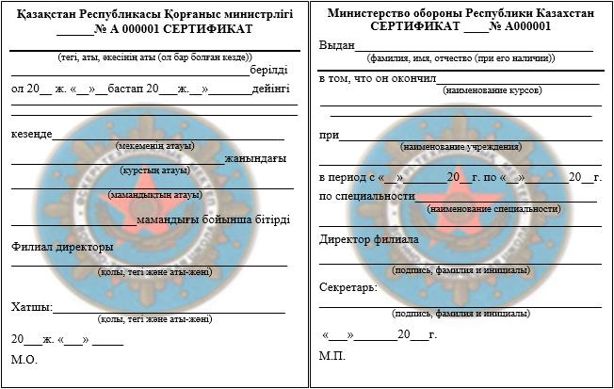

|  |  |
| --- | --- |
|  | Әскери-техникалық және өзге де мамандықтар бойынша даярлау қағидаларына 6-қосымша |
|  | Нысан |



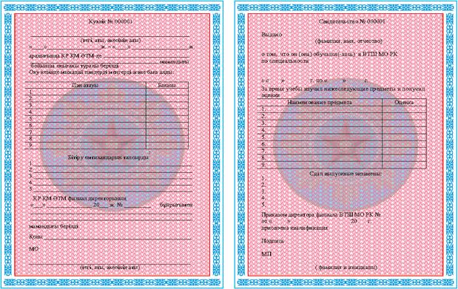

|  |  |
| --- | --- |
|  | Әскери-техникалық және өзге де мамандықтар бойынша даярлау қағидаларына 7-қосымша |
|  | Нысан |



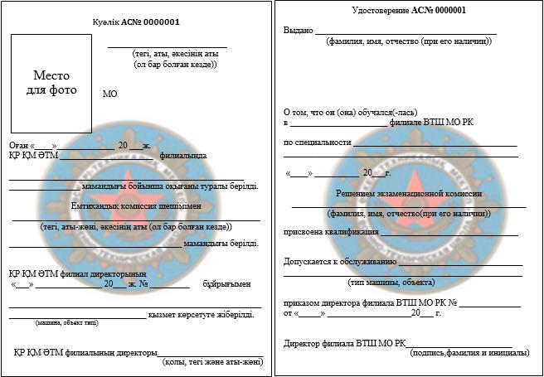

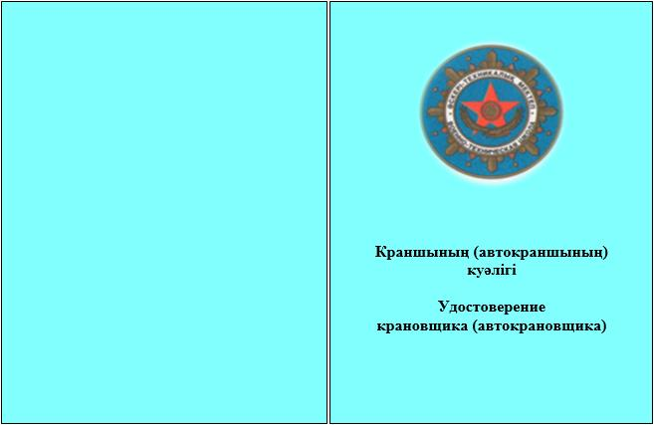

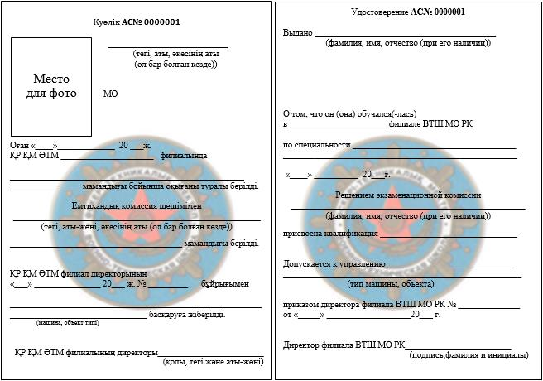

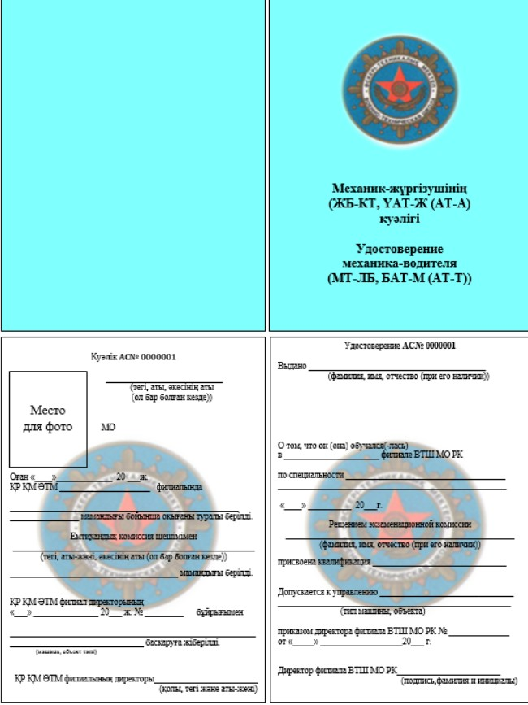

© 2012. Қазақстан Республикасы Әділет министрлігінің «Қазақстан Республикасының Заңнама және құқықтық ақпарат институты» ШЖҚ РМК